Министерство науки и высшего образования Российской Федерации Федеральное государственное автономное образовательное
учреждение высшего образования
«ЮЖНЫЙ ФЕДЕРАЛЬНЫЙ УНИВЕРСИТЕТ» (ФГАОУ ВО «ЮФУ»)

Институт компьютерных технологий и информационной безопасности

Лабораторная работа № 1
По дисциплине «Программное и аппаратное обеспечение ИС»

На тему:

«Применение CASE-средств для проектирования и разработки программного и аппаратного обеспечения ИС и АС»



Выполнили,
Студент группы КТмо 1-12 А.С. Пасечник

Студент группы КТмо 1-12 Е. Г. Малюх

Принял,
Доцент кафедры ВТ С. М. Гушанский

Таганрог 26.09.2026

Цель работы

Выполнить проектирование программного и аппаратного обеспечения ИС на тему «Система мониторинга, фильтрации и анализа аппаратной телеметрии систем охлаждения вычислительного узла». Цель проектирования представляет собой разработку архитектуры программного модуля на C++ для сбора метрик аппаратных датчиков, с предварительной цифровой DSP-фильтрацией показаний от шумов, а также их шифрованием и безопасным сохранением в базу данных. В качестве источника входных данных используется математический эмулятор сигналов.

Теоретическая часть

UML(унифицированный язык моделирования (Unified Modeling Language)) – это система обозначений, которую можно применять для объектно-ориентированного анализа и проектирования. Его можно использовать для визуализации, спецификации, конструирования и документирования программных систем. Словарь UML включает три вида строительных блоков:
- Диаграммы,
- Сущности,
- Связи.
Сущности — это абстракции, которые являются основными элемен-тами модели, связи соединяют их между собой, а диаграммы группируют представляющие интерес наборы сущностей.
Диаграмма – это графическое представление набора элементов, чаще всего изображенного в виде связного графа вершин (сущностей) и путей (связей). Язык UML включает 13 видов диаграмм, среди из которых мы будем использовать диаграмму вариантов использования, состояния и последова-тельности.
Большинство элементов UML имеют уникальную и прямую графи-ческую нотацию, которая дает визуальное представление наиболее важных аспектов элемента.
Диаграмма состояний – показывает, как объект переходит из одного состояния в другое. От других диаграмм диаграмма состояний отличается тем, что описывает процесс изменения состояний только одного экземпляра
определенного класса-одного объекта, причем объекта реактивного, то есть объекта, поведение которого характеризуется его реакцией на внешние со-бытия.
Диаграмма вариантов использования – это диаграмма, отражающая отношения между акторами и прецедентами и являющаяся составной ча-стью модели прецедентов, позволяющей описать систему на концептуальном уровне.
Диаграмма последовательности – UML-диаграмма, на которой для некоторого набора объектов на единой временной оси показан жизненный цикл объекта (создание-деятельность-уничтожение некой сущности) и взаи-модействие актеров (действующих лиц) информационной системы в рамках прецедента.
Trello — облачная система управления проектами и задачами, основанная на методологии канбан-досок. Она предназначена для визуализации рабочих процессов, гибкой организации командного взаимодействия и эффективного отслеживания этапов разработки программного обеспечения с помощью системы досок, списков и карточек.
Цифровая обработка сигналов (DSP) в контексте аппаратного мониторинга необходима для устранения высокочастотных помех (наводок на линиях питания, погрешностей АЦП). Для этих целей применяются алгоритмы сглаживания, такие как экспоненциальное скользящее среднее (EMA), позволяющие получать достоверный тренд изменения величины без задержек, свойственных обычным усредняющим фильтрам..

Практическая часть

  - Управление задачами

Воспользуемся системой Trello. Используя её интерфейс, распишем задачи на проект. На рисунке 3.1 приведен пример удобной канбан-доски для визуализации задач по проекту, включающий разработку архитектуры, фильтрации и интеграции с зашифрованной базой данных.
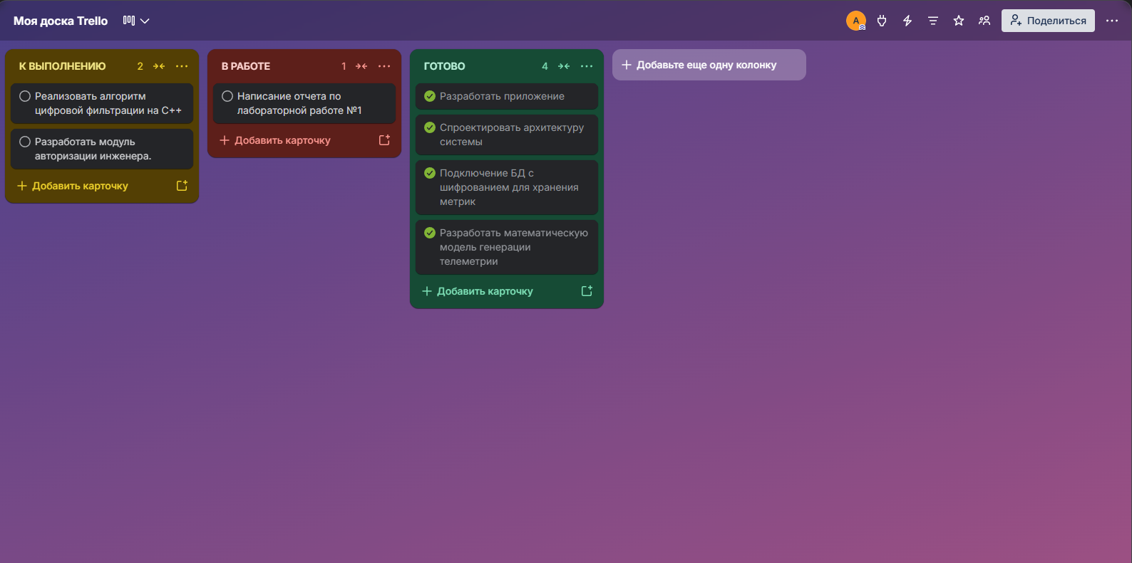

Рисунок 3.1 – Доска задач Trello

Для современной разработки программного и аппаратного обеспечения ИС свойственно использовать системы управления проектами, потому мы и воспользовались Trello.

Проектирование

Реализуем проектирование программного и аппаратного обеспечения ИС, для этого используем CASE-средство «Draw.io». Изобразим UML диаграмму вариантов использования на рисунке 3.2. 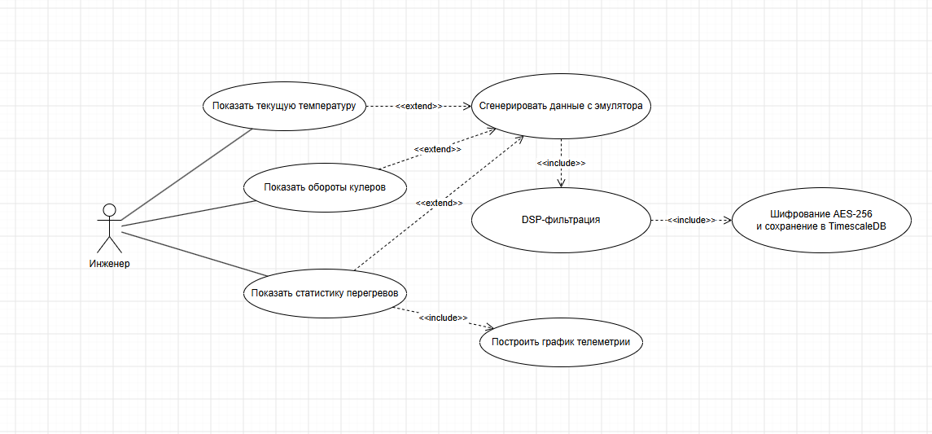

Рисунок 3.2 – Диаграмма вариантов использования

Диаграмма на рисунке 3.2 отражает концептуальный уровень программы, демонстрируя, что пользователь (инженер) может просматривать текущую температуру, обороты кулеров и статистику перегревов, в то время как система в фоновом режиме осуществляет генерацию телеметрии, её шифрование, сохранение в базу данных и построение графиков.
Изобразим UML диаграмму состояний на рисунке 3.3.

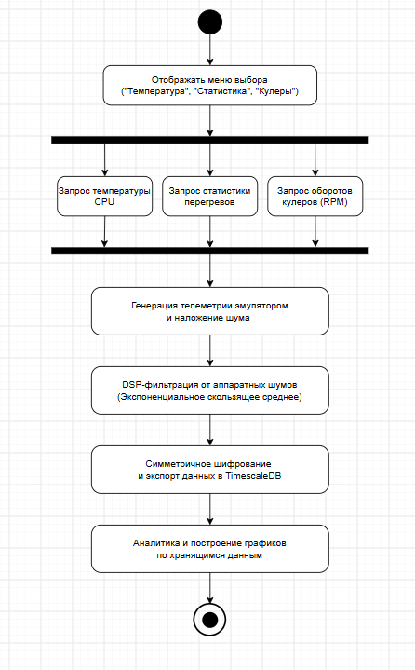
Рисунок 3.3 – Диаграмма состояний

Диаграмма на рисунке 3.3 отражает переходы объекта (программного модуля мониторинга) в состояния отображения нужной информации. Посредством выбора параметров в меню, система параллельно обрабатывает запросы на вывод текущей температуры, оборотов кулеров и статистики, включая обязательные этапы шифрования, сохранения данных и построения графиков телеметрии.
Изобразим UML диаграмму состояний на рисунке 3.4.

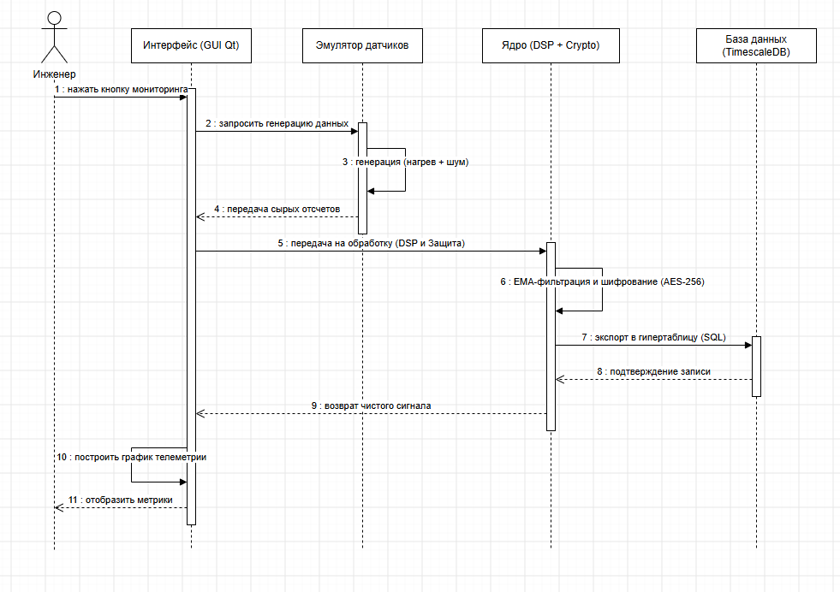
Рисунок 3.4 – Диаграмма последовательности

Диаграмма на рисунке 3.4 отражает жизненный цикл команды на получение телеметрии, взаимодействие инженера с графическим интерфейсом, математическую генерацию отсчетов, их программную фильтрацию от шумов и безопасное сохранение в зашифрованную базу данных.
Аппаратное обеспечение проектируется на устройстве современного ПК:
– Системный блок,
– Монитор (дисплей),
– Клавиатура, мышь.

Для разработки и бесперебойной работы подобных программных средств фильтрации и мониторинга следует выбрать персональный компьютер с операционной системой Windows 11 Pro, системный блок которого отвечает следующим минимальным характеристикам:
– твердотельный накопитель на 512 ГБ,
– многоядерный процессор для быстрой потоковой обработки данных (уровня Ryzen 5 или Core i5),
– оперативная память DDR4 16Gb (для работы СУБД в оперативной памяти),
– надежный блок питания с запасом мощности,
– монитор Carrera для корректного и детального вывода графиков аналитики,
– качественная система охлаждения (с применением термопрокладок на цепях питания, свежей термопасты и производительных кулеров) для предотвращения сброса частот при пиковых вычислительных нагрузках.

  - Функциональная схема системы
Для визуализации алгоритма работы программного модуля была разработана функциональная схема, представленная на рисунке 3.5.
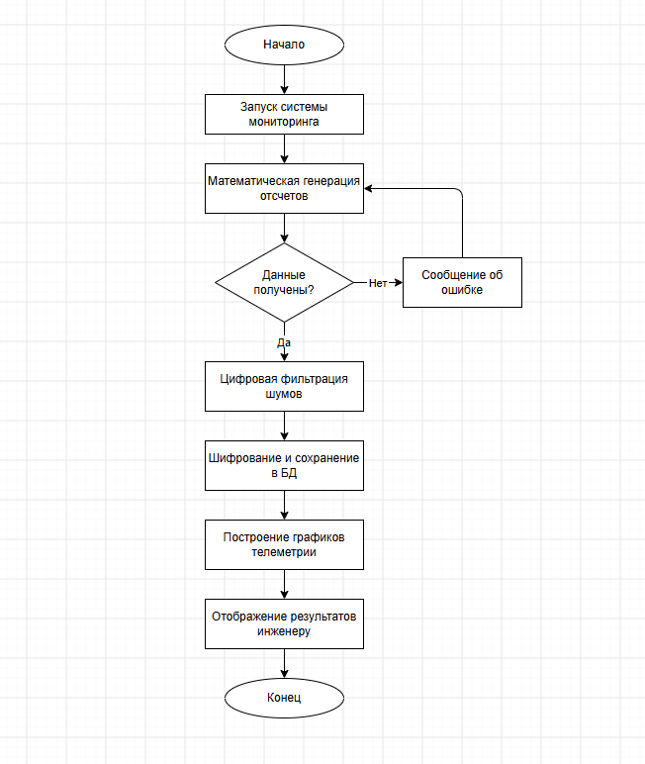
Рисунок 3.5 – Функциональная схема системы

Блок-схема описывает пошаговый процесс от запуска системы до вывода результатов инженеру. Ключевым этапом является условный блок проверки сгенерированных эмулятором данных. При успешном получении отсчетов система проводит их цифровую фильтрацию от аппаратных шумов, выполняет шифрование и сохраняет метрики. Завершающим этапом цикла является расчет аналитических показателей и построение графиков.

  - Диаграмма модулей системы
Архитектура разрабатываемого приложения базируется на модульном принципе и использует современные стандарты разработки. Клиентская часть (графический интерфейс) спроектирована с использованием стандарта C++17 и графического фреймворка Qt.
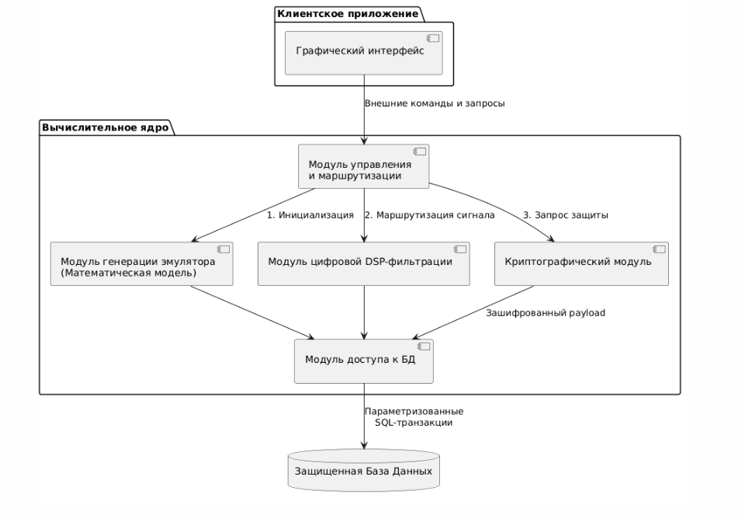
Рисунок 3.5 – Диаграмма модулей системы

Вычислительное ядро включает в себя следующие компоненты:
Модуль генерации : Так как реальные аппаратные датчики недоступны на стенде, эмулятор генерирует физически достоверный сигнал. Базовый рост и падение температуры рассчитывается по закону охлаждения Ньютона-Рихмана. На эту идеальную кривую математически накладывается аддитивный белый гауссовский шум, имитирующий реальную погрешность аналого-цифрового преобразователя (АЦП) термистора.
Модуль цифровой DSP-фильтрации: Для очистки зашумленного сигнала аппаратных датчиков применяется алгоритм экспоненциального скользящего среднего .
Криптографический модуль: Защита телеметрии критически важна, так как по изменению температуры процессора злоумышленник может реализовать атаки по сторонним каналам, определяя моменты выполнения сложных криптографических вычислений на сервере. Модуль осуществляет симметричное шифрование метрик алгоритмом AES-256. Ключ шифрования хранится в защищенном хранилище конфигурации вне основной БД.
Модуль доступа к БД: Взаимодействие с базой данных осуществляется посредством библиотеки libpqxx с использованием параметризованных SQL-транзакций.

  - Структура базы данных системы
На рисунке 3.7 представлена UML-диаграмма структуры базы данных системы. База данных спроектирована для работы под управлением СУБД PostgreSQL и состоит из трех взаимосвязанных таблиц: «Engineers», «Telemetry_Logs» и «System_Alerts».
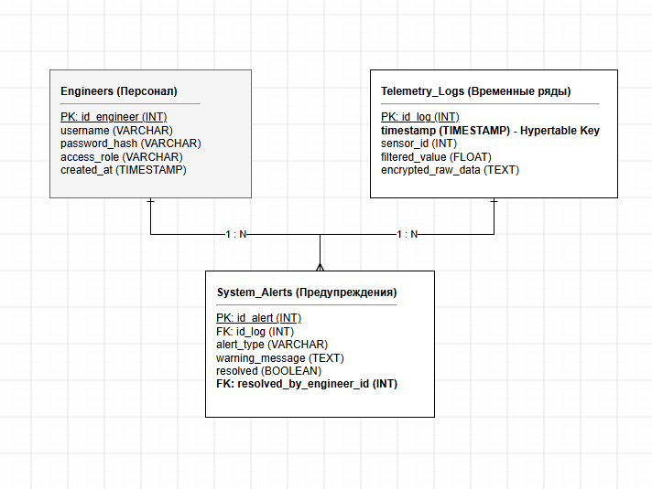
Рисунок 3.7 – Структура базы данных системы
Таблица «Engineers» хранит учетные данные персонала и уровни доступа. Таблица «Telemetry_Logs» является центральной и содержит зашифрованные отфильтрованные значения показателей систем охлаждения. Таблица «System_Alerts» предназначена для фиксации аномалий (перегревов) и связана с логами телеметрии связью «один-ко-многим».
- Вывод
В результате было спроектировано программное и аппаратное обеспечение ИС при помощи CASE-средств «Draw.io» и «Trello». Проектирование программного обеспечения ИС включает диаграммы вариантов использования, последовательности, состояний, а также функциональную блок-схему и диаграмму модулей, которые детально описывают архитектуру C++ приложения, алгоритмы эмуляции и цифровой фильтрации. Спроектирована реляционная структура базы данных для защищенного хранения телеметрии систем охлаждения. Проектирование аппаратного обеспечения ИС состоит из описания целевого вычислительного узла, необходимого для корректной работы системы.

